1. **AIG的介绍**

(1).AIG（And-Inverter Graph）是一种用于表示布尔函数的结构，它广泛应用于逻辑综合和形式验证中。AIG主要由两种基本元素组成：AND门和非（NOT）操作，其中非操作通常通过反相器（Inverter）或通过AND门的输入/输出的反相来实现。这种表示方法的简洁性和规范性使其成为执行逻辑优化和验证算法的理想选择。

(2).AIG的基本组成：

节点（Nodes）：表示逻辑门，通常是AND门。

边（Edges）：表示逻辑连接，边的方向代表信号流动的方向。边还可以被标记为反相的，以表示信号被非运算处理。

(3).AIG的文件格式：

ASCII格式的AIG文件第一行由字符串aag开始，aag是ASCII AIG的缩写；然后是以空格分隔5个非负整数，分别由M, I, L, O, A 表示,分别表示为：

M = 最大变量下标 maximum variable index

I = 输入个数 number of inputs

L = 锁存器个数 number of latches

O = 输出个数 number of outputs

A = 与门个数 number of AND gates

(4).简单的例子

没有输入且没有输出的空电路AIG文件只包含如下的一行(header是注释)：

aag 0 0 0 0 0

包含如下两行的AIG文件代表常量FALSE ,其中header(第一行)中的1代表输出的个数为1，第二行代表唯一的输出literal.

aag 0 0 0 1 0 header

0 output

如下AIG文件代表常量TRUE

aag 0 0 0 1 0 header

1. output

如下AIG文件表示一个与门，其中，第一行中的第一个数为3，代表最大变量下标(下标从1开始，即有1,2,3)；与门个数为1(第一行最后的数字), 代表与门的文字为6，下标(从上至下)为3；

aag 3 2 0 1 1

2 input 1

4 input 2

6 output 3

6 2 4 AND gate 3 1&2

或门可以表示为

aag 3 2 0 1 1

2 input 1

4 input 2

7 output 3 !(!1&!2)

6 3 5 AND gate 3 !1&!2

1. **题目简介**

输入：aig文件

例如：

aag 14 3 0 2 11

2

4

6

15

29

8 7 5

10 9 2

12 6 4

14 13 11

16 7 4

18 6 5

20 19 17

22 21 3

24 13 9

26 25 2

28 27 23

c

Generated by Yosys 0.23 (git sha1 7ce5011c24b)

题目：

1. 构建一个AIG的数据结构，支持添加/删除节点、添加/删除边（包括直接边和反相边），同时实现布尔值标记以指示这条边是否被反转（表示非门）。

具体如下：

Node结构：每个节点可以是一个AND门或一个输入信号。对于AND门，需要记录它的两个输入；对于输入信号，记录其自身即可。此外，每个节点还应该有一个标记来区分是AND门还是输入信号。

Edge结构：表示节点间的连接。每条边需要记录它的源节点和目标节点，以及一个布尔值标记以指示这条边是否被反转（即实现非门功能）。

添加节点：为AIG添加新的AND门或输入信号。对于AND门，需要指定它的两个输入边，以及这些边是否被反转。

删除节点：从AIG中删除特定的AND门或输入信号。删除节点时，也需要删除所有连接到该节点的边。

添加边：创建一个新的边，连接两个节点，并指定这条边是否被反转。

删除边：从两个节点之间删除一条边。

2.实现一个函数来计算AIG的深度，即从输入节点到输出节点的最长路径，可以参考（深度优先，广度优先）

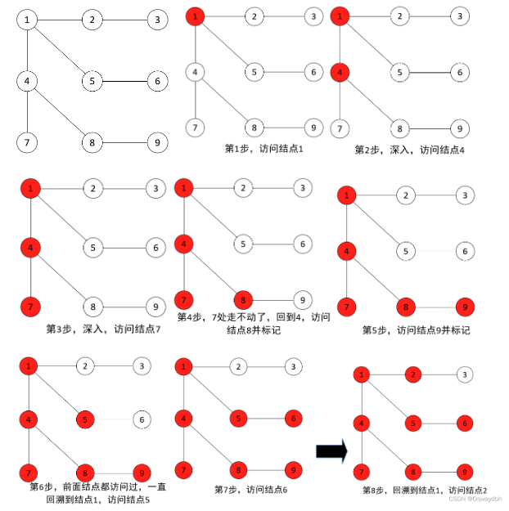

3.在给定的aig文件中，会有一部分aig（并不是所有）有一些冗余的节点，例如下图有相同的输入的两个节点可以优化为一个节点。优化AIG结构，通过删除冗余节点来减少总节点数。

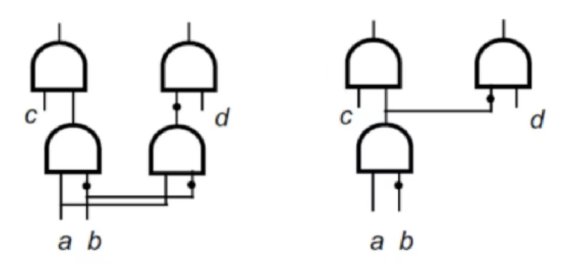

输出：

AIG的输入输出数量，非门数量，与门数量，深度，优化前后的aig的总节点数

输出格式参考如下：

read_aig 01-adder.aag

print_stats

i/o = 2/ 2 lat = 0 and = 5 lev = 2

## [optimize](https://www.bing.com/ck/a?!&&p=0450219d9d975930JmltdHM9MTcwOTk0MjQwMCZpZ3VpZD0zODczMzM5Zi1hYjE5LTY5MzAtMjM1NC0yMDFiYWFjYjY4YjcmaW5zaWQ9NTI0OQ&ptn=3&ver=2&hsh=3&fclid=3873339f-ab19-6930-2354-201baacb68b7&u=a1aHR0cHM6Ly93d3cuYmluZy5jb20vZGljdC9zZWFyY2g_cT1vcHRpbWl6ZSZjYz1jbg&ntb=1" \t "https://www.bing.com/_blank)

print_stats

i/o = 2/ 2 lat = 0 and = 4 lev = 2

**三.评分标准**

1.AIG数据结构的准确性和完整性

2.提取的AIG的输入输出数量，非门数量，与门数量，深度是否准确计算，是否高效。

3.能否有效识别并删除冗余节点

4.可扩展性和健壮性

错误处理：在错误的输入或操作（如尝试添加已存在的边）时，系统的响应是否恰当？

大规模电路的处理能力：对于大规模电路的处理是否仍然保持高效，无论是基本操作还是优化算法？